中華民國外交部
國內輿情剪報及國內外電訊管理系統
操作手冊

目錄

一、介面說明 2
二、剪報/電訊瀏覽 3
三、剪報列印 4
四、電訊列印 5
五、查詢 6

一、介面說明

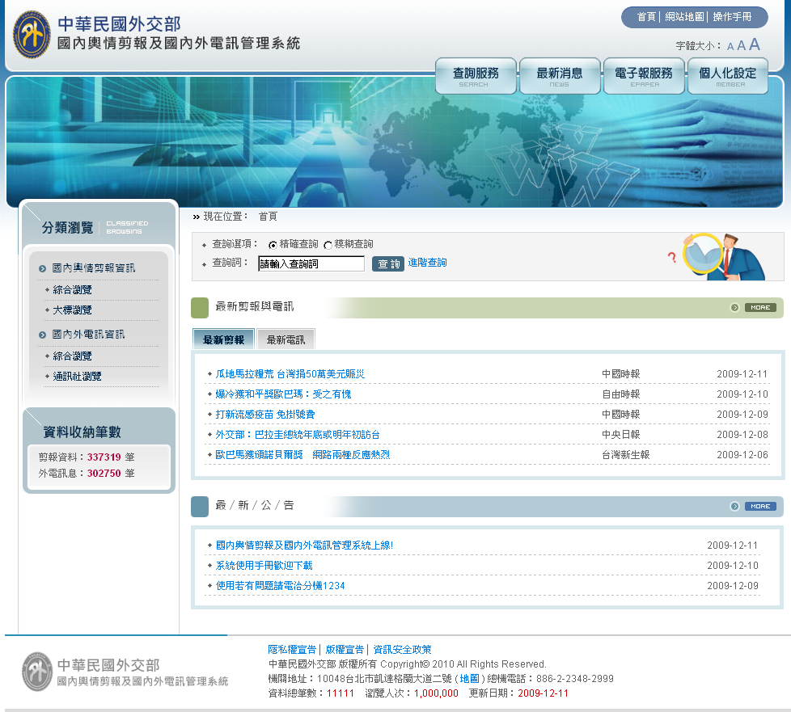
1
2
3
4
- 目錄選單
- 功能選單
- 剪報/電訊最新五則新聞
- 最新公告

二、剪報/電訊瀏覽
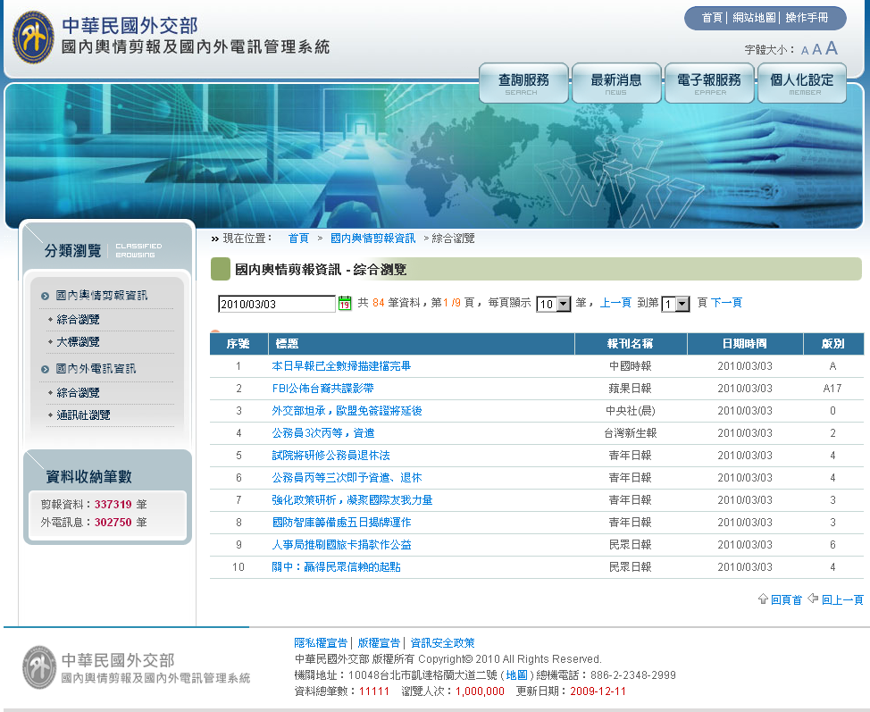
1
2
- 欲瀏覽每天的剪報或電訊新聞，可以點選目錄選單的 國內輿情剪報資訊>綜合瀏覽或 國內外電訊資訊>綜合瀏覽，畫面出現當天的剪報或電訊內容條列。
- 想要瀏覽其他日期的新聞，可以點選 後，會跳出日曆視窗，選擇要的日期後，下方的條列即會更換。
- 點選條列的上方欄位名稱可以以該欄位排列顯示。

三、剪報列印
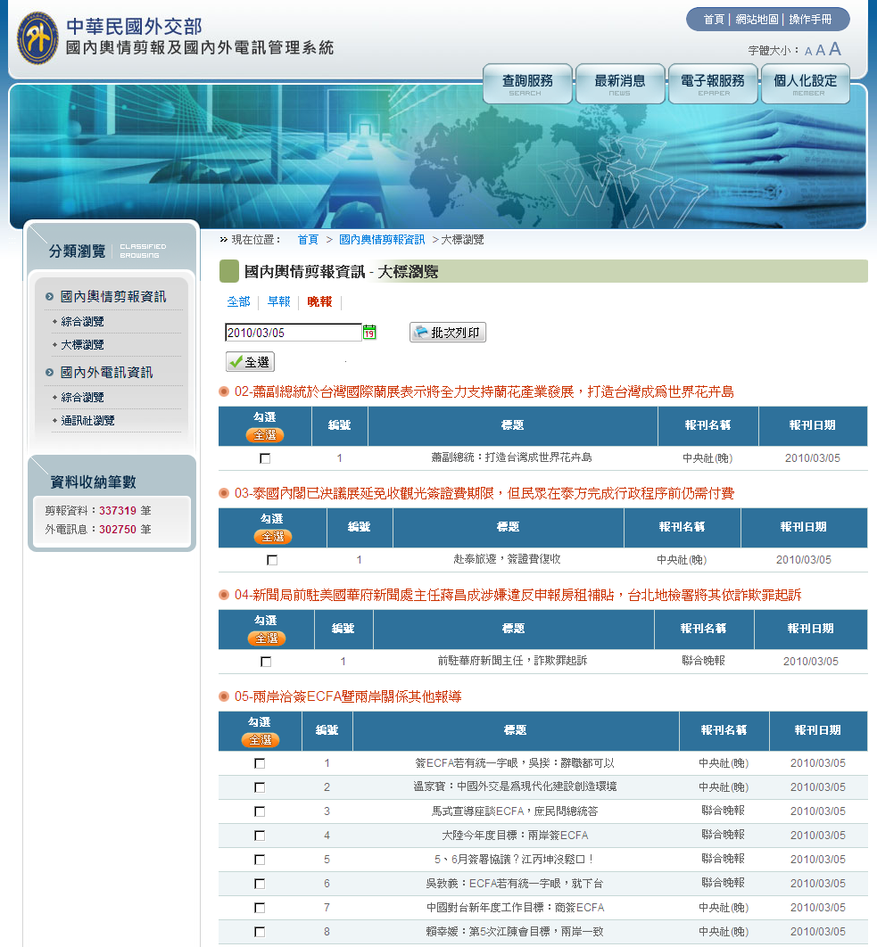
1
2
3
- 欲列印每天的剪報新聞，可以點選目錄選單的 國內輿情剪報資訊>大標瀏覽，畫面出現當天的剪報內容以大標的方式條列。
- 切換您要列印早報、晚報或者全部，若想列印別天的剪報內容，點選 後，會跳出日曆視窗，選擇要的日期後，下方的條列即會更換。
- 可透過全選鈕或者逐一勾選要的剪報後，點選，系統會產生PDF檔，再選擇印表機列即可。

四、電訊列印
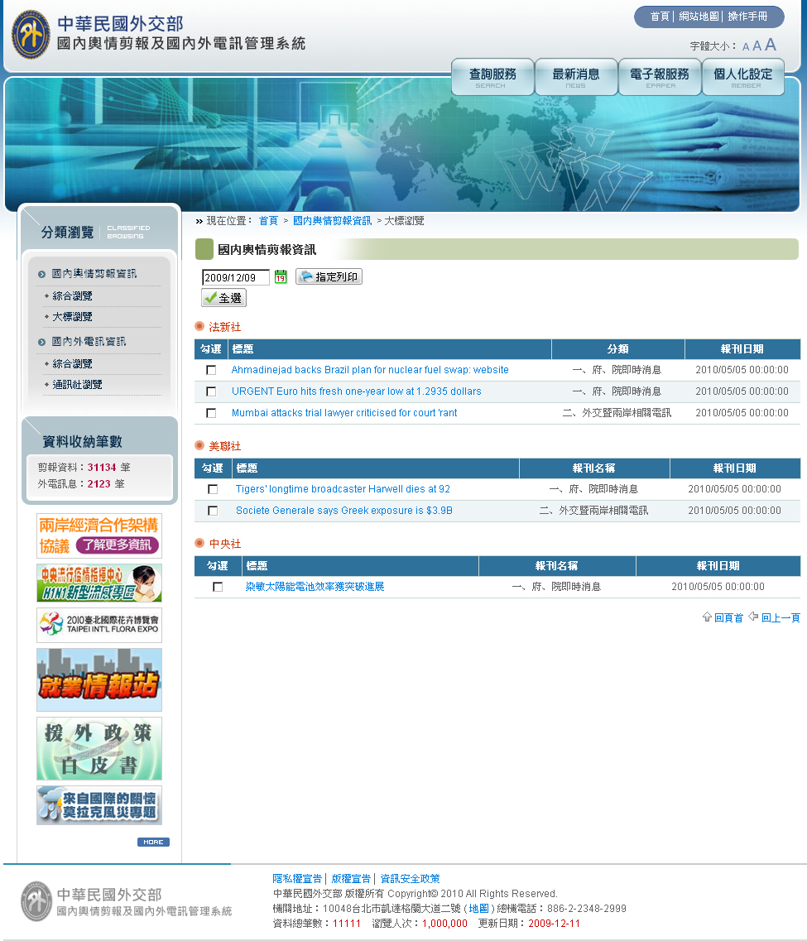
1
2
- 欲列印每天的電訊新聞，可以點選目錄選單的 國內外電訊資訊>通訊社瀏覽，畫面出現當天的電訊內容以通訊社的方式條列。
- 若想列印別天的電訊內容，點選 後，會跳出日曆視窗，選擇要的日期後，下方的條列即會更換。
- 可透過全選鈕或者逐一勾選要的電訊標題後，點選，系統會產生PDF檔，再選擇印表機列即可。

五、查詢
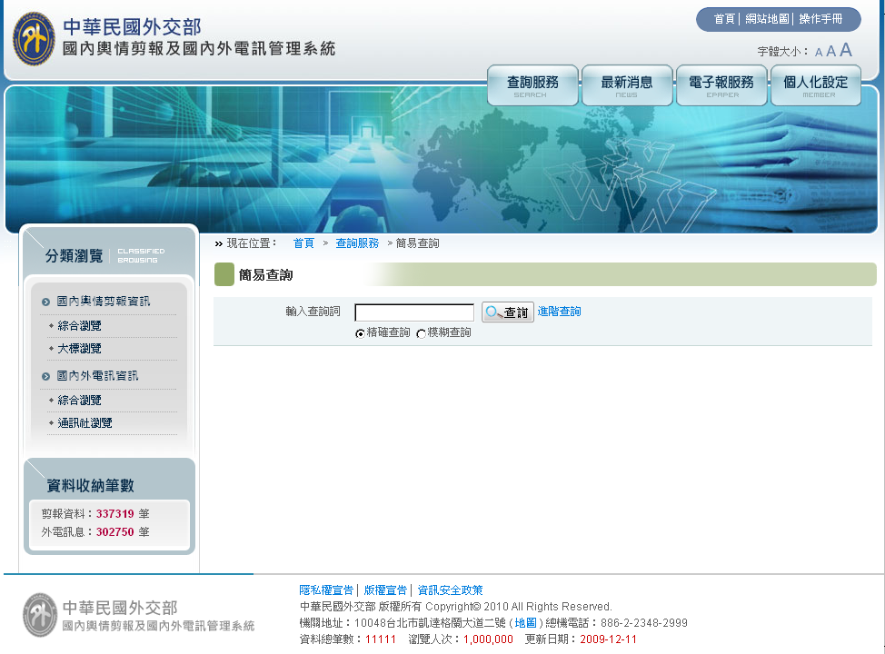
1
2
- 點選查詢服務可以進入查詢畫面。
- 輸入關鍵字後選擇精確查詢或模糊查詢後，點選“查詢”即可查詢資料內容。

